***Семинар- практикум «Оптимизация взаимодействия с родителями»***

Педагогам предлагается выбрать смайлик любого цвета (в дальнейшей работе это поможет объединить педагогов для работы в группах)

**Цель:** оптимизация взаимодействия педагогов с родителями.

**Задачи:**

* уточнить и систематизировать знания педагогов по проблеме взаимодействия родителями;
* повысить профессиональную компетентность педагогов по организации новых форм взаимодействия с родителями;
* формирование коммуникативной компетентности педагогов при взаимодействии с родителями.

Эпиграфом к нашему семинару мы взяли слова старого школьного афоризма:

***«Самое сложное в работе с детьми – это работа с их родителями»***

- Как организовать взаимодействие семьи и школы, чтобы непростое дело воспитания стало общим делом педагогов и родителей?

- Как привлечь в школу таких далёких от педагогической теории современных мам и пап?

- Как аргументировать необходимость их участия в школьной жизни ребёнка?

- Эти вопросы можно отнести к разряду «вечных». Поэтому вопрос: «Как привлечь родителей в школу?»- это вечная «головная боль» педагогов.

Учительство всегда в поиске, какие создать условия, чтобы родители желали сотрудничать со школой, с удовольствием посещали родительские собрания, чтобы им в школе было интересно, чтобы их посещения приносили только пользу и для школы, и для детей?

Чтобы школа жила и развивалась в нынешних социально-экономических условиях, ей необходима поддержка и союзники, в первую очередь в лице родителей.

Нормативные документы  образования нацеливают нас на работу с родителями «Организация самостоятельно разрабатывает и утверждает программу сотрудничества с семьёй обучающегося» *(ФГОС, п. 2.9.11)*. Данная программа должна отражать направленность на обеспечение конструктивного взаимодействия специалистов организации и родителей (законных представителей) обучающегося в интересах особого ребёнка и его семьи. Программа должна включать консультации, семинары, тренинги, занятия, беседы, собрания, домашнее визитирование и др. мероприятия, направленные на: психологическую поддержку семьи, воспитывающей ребёнка-инвалида; повышение осведомлённости родителей об особенностях развития специфических образовательных потребностях ребёнка; обеспечение участия семьи в разработке и реализации СИПР; обеспечение единства требований к обучающемуся в семье и организации; организацию регулярного обмена информацией о ребёнке, о ходе реализации СИПР и результатах её освоения; организацию участия родителей во внеурочных мероприятиях».

Да, в настоящее время общество предъявляет к педагогам всё более жёсткие требования. Общение педагогов с родителями обучающихся продолжает оставаться одним из наиболее сложных направлений в деятельности школы.

Сегодняшний семинар-практикум мы как раз и посвятим этому вопросу – вопросу - оптимизации взаимодействия с родителями.

Для того, чтобы говорить на тему оптимизации работы с родителями, наверное нужно уточнить, что же конкретно стоит за термином – оптимизация. Мы выбрали на наш взгляд самое подходящее толкование. ***Оптимизация - это процесс выбора наилучшего варианта из возможных, процесс приведения системы в наилучшее, оптимальное состояние.***

Для того чтобы понимать другого человека, необходимо хорошо знать самого себя. Давайте и мы выясним, каковы же наши взаимоотношения с родителями.

**Упражнение « Мой взгляд на мои отношения»** – поможет максимально настроиться на тему семинара, оно поможет педагогам взглянуть на свои отношения с родителями.

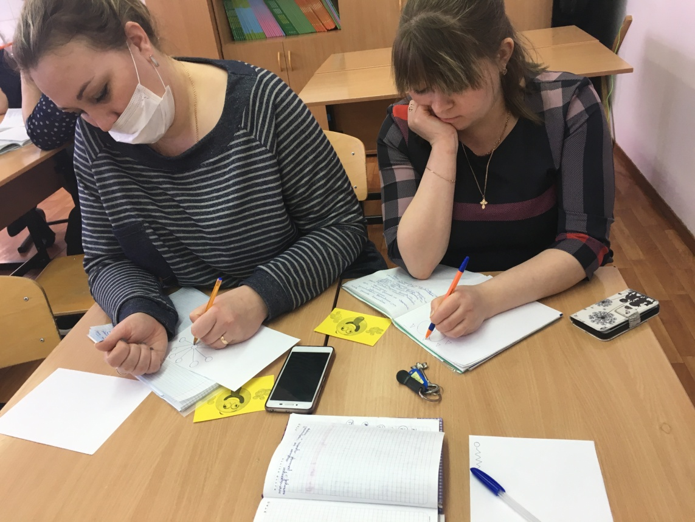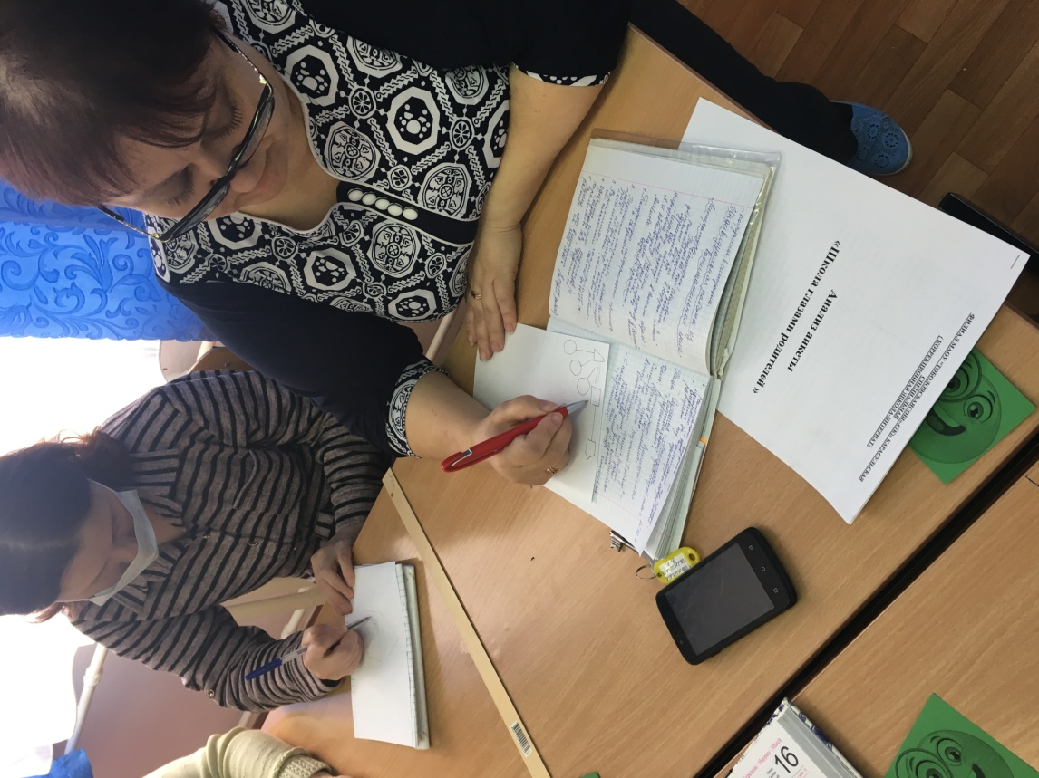Инструкция: Нарисуйте на листе бумаги себя и родителей своих воспитанников в виде правильных и неправильных геометрических фигур.

***После завершения рисунка:***

- Посмотрите, пожалуйста, на свои рисунки, сейчас я буду задавать вам вопросы, вам надо на них ответить, но ответы эти только для вас, постарайтесь быть максимально искренними.

Обсуждать ответы во время упражнения не надо, эта работа только ваша, если кто-то захочет поделиться своими мыслями, чувствами или содержанием работы – это можно будет сделать в конце упражнения.

Посмотрите, пожалуйста, на свой рисунок. Как расположены у вас фигуры: на одном уровне или на разных (кто-то выше, а кто-то ниже), почему? Что значит для вас выше или ниже? Или, может быть, вы расположены в центре, в окружении других геометрических фигур, почему?

На каком расстоянии друг от друга расположены геометрические фигуры? Почему?

Кто расположен правее, а кто левее? Почему? Вкладываете ли вы какой-нибудь личный смысл в понятия «левый» и «правый»? какой?

Посмотрите, сколько места занимает на листе ваше изображение и сколько – фигуры, изображающие родителей; почему?

Одинаковыми ли геометрическими фигурами вы изобразили себя и родителей, почему?

Много ли острых углов в ваших изображениях, почему? Вкладываете ли вы какой-либо личный смысл в понятие «острые углы» и если «да», то какой?

Если бы я попросила вас нарисовать идеальные взаимоотношения с родителями, то, как бы вы изменили свои рисунок, почему? Если бы не изменили совсем, то почему?

***Обсуждение:*** Вопросы были даны для того, что бы помочь нам осознать и сформулировать свои сильные стороны в общении с родителями и определить существующие проблемы, которые можно решить.

Результат данного упражнения позволяет сделать вывод о том, что в нашем педагогическом коллективе далеко не всё гладко в вопросе взаимодействия с родителями.

В чём же причина возникающих трудностей?

**ПРИЧИНЫ ТРУДНОСТЕЙ ВЗАИМОДЕЙСТВИЯ МЕЖДУПЕДАГОГАМИ И РОДИТЕЛЯМИ: (слайд)**

1. Недостаточная компетентность многих педагогов.
2. Недостаточно высокий уровень психолого-педагогической культуры родителей.
3. Неполная информированность педагогов об условиях жизни ребенка дома и, соответственно, родителей о жизни ребенка в школе.
4. Отношение педагогов к родителям как к объектам воспитания.
5. Стремление педагогов избегать «живого» общения, подменить его анкетированием, информационными стендами.
6. «Закрытость» школьного учреждения.

Также мы попытались выяснить через анкетирование , почему родители наших обучающихся с трудом идут на взаимоотношения с педагогами и проанализировав ответы, получили следующие результаты , которые озвучит В.В. Малышкина.

Давайте определим все ли из указанных причин актуальны для образовательного учреждения и попробуем найти пути решения. Для этого мы предлагаем объединиться вам в группы по цвету смайликов.

Задача педагогов заполнить таблицы по доставшимся им вопросам:

- обосновать влияние причин (в пользу «Да» или «Нет»)

- найти пути решения (что можно сделать?):

*Н-р: Недостаточно высокий уровень психолого-педагогической культуры родителей.*

|  |  |
| --- | --- |
| **Да:** | **Нет:** |
|  |  |
| **Пути преодоления:** | |
|  | |

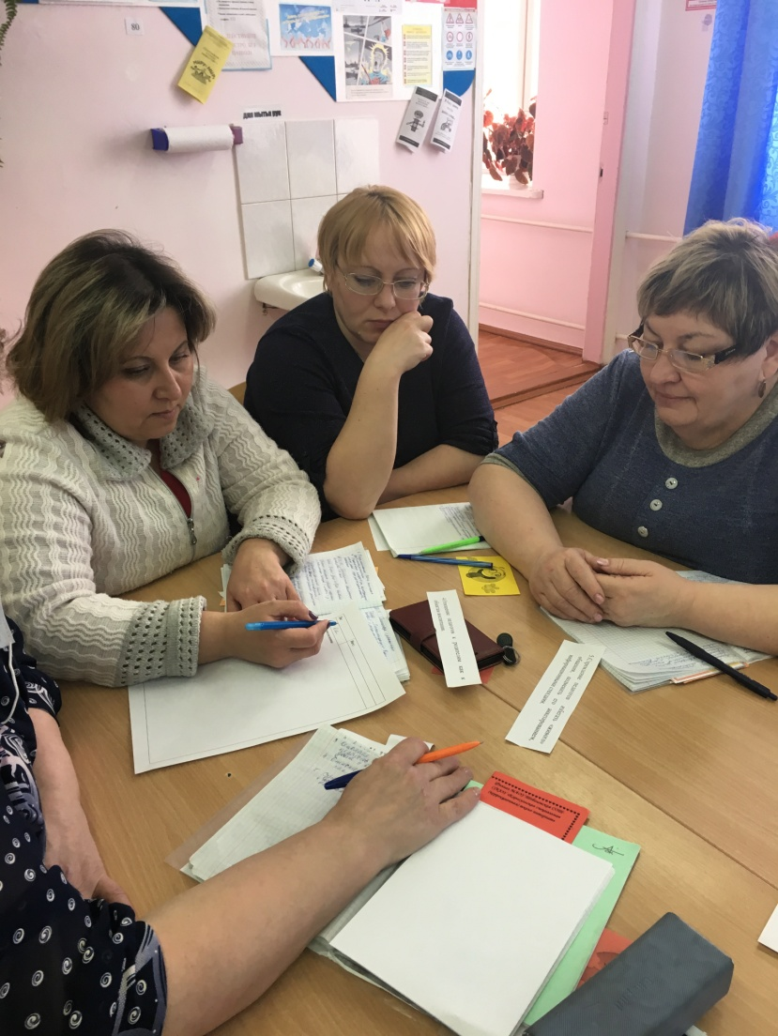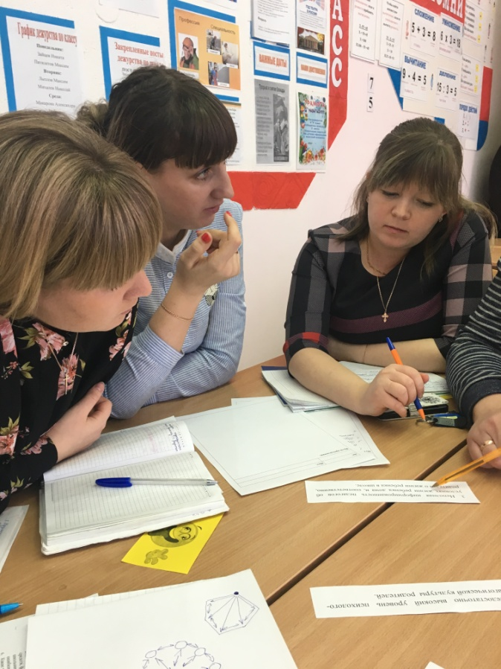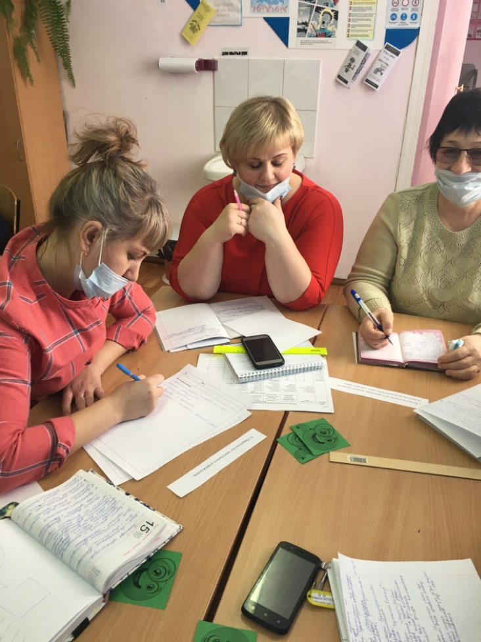

Чтобы работа с родителями давала конкретные результаты необходимо использовать различные формы работы. С основными из этих форм мы знакомы и активно применяем их в работе с родителями. Сделав выборку из плана работы с родителями на этот учебный год, можем озвучить формы работы с родителями, используемые в нашем учреждении : общешкольные и классные родительские собрания, день открытых дверей, работа родительского клуба, индивидуальные консультации, консультации с родителями обучающихся, находящихся в группе риска, традиционные праздники в классах и общешкольные праздники.

Наравне с традиционными формами работы мы чаще слышим о инновационных и нетрадиционных .Давайте попробуем с ними разобраться. По окончании упражнения мы хотели бы услышать от вас, какие предложенные формы работы вызвали у вас наибольший интерес и вы хотели бы их применить при взаимодействии с родителями.

**Упражнение « Найти определение»**

На одном столе лежат формулировки форм работы с родителями, на втором – их определения. ***Задание***: найдите определения к формам работы.

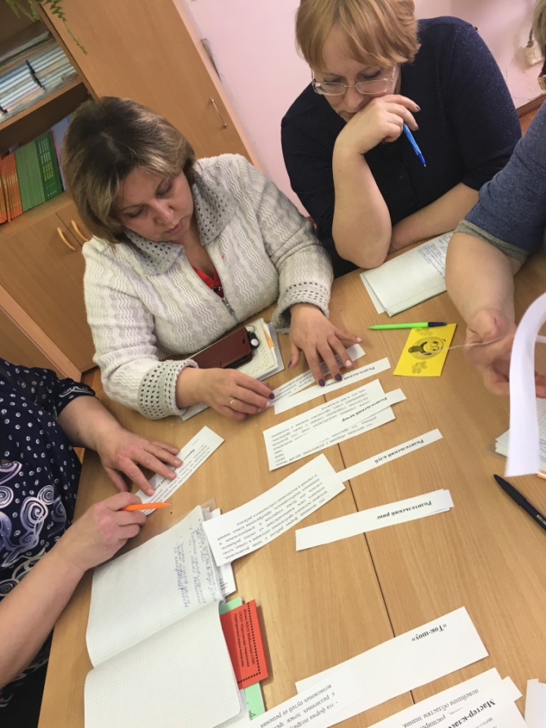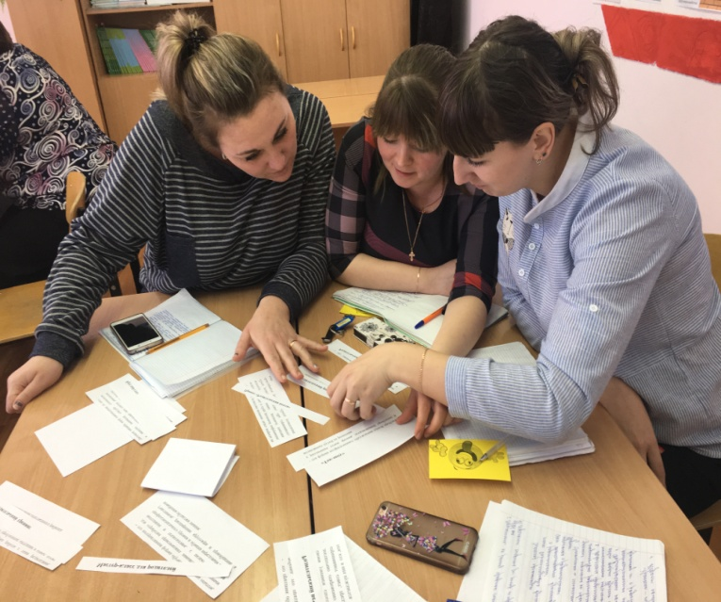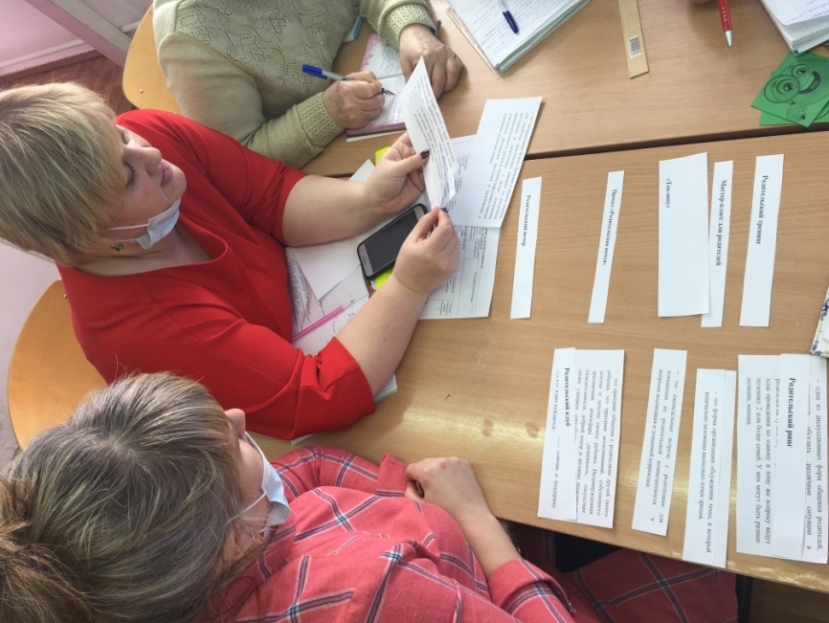

**Круглый стол**- это форма организации обсуждения темы, в которой изначально заложены несколько точек зрения.

**Родительский ринг** – одна из дискуссионных форм общения родителей, возможность обсудить различные ситуации в воспитании, изучить опыт преодоления конфликтных ситуаций, познакомиться с различными точками зрения родителей на ту или иную , предложенную проблему. В ходе проведения по одному и тому же вопросу ведут полемику 2 или более семей.

У них могут быть разные позиции, мнения.

**Родительский тренинг**- это активная форма работы с теми родителями, которые осознают проблемные ситуации в семье, хотят изменить свое взаимодействие со своим ребенком, сделать его более открытым и доверительным и понимают необходимость приобретения новых знаний и умений в воспитании собственного ребенка.

**Родительский вечер** - это праздник общения с родителями друзей твоего ребенка, это праздник воспоминаний, собственного детства и детства своего ребенка. Непринужденная праздничная атмосфера ,душевность, отсутствие назидательности, добрый юмор и желание поделиться своим умением способствуют тому ,что родители достаточно откровенно говорят о своих проблемах, спрашивают совет, предлагают помощь и поддержку тем, кто в них нуждается.

**Родительский клуб –** это еженедельные встречи с родителями для повышения их родительской компетентности в вопросах воспитания и домашней коррекции.

**Мастер – класс для родителей –** это интерактивная форма обучения и обмена опытом, для отработки практических навыков по различным методикам и технологиям, с целью повышения профессионального уровня и обмена передовым опытом участников, расширение кругозора и приобщение к новейшим областям знания.

**День открытых дверей –** мероприятия призванные познакомить родителей с жизнью детей в школе.

**Проект «Родительская почта» -** возможность родителям анонимно задать вопросы на волнующие их темы, и сбора различной информации , используя почтовые ящики различной тематики. «Почта родительского гнева», «Вы спрашиваете», «Благодарности родителей», «Почта родительских идей»

Чтобы результат работы с родителями был положительным для обеих сторон важно, чтобы педагог не только владел внедряемыми технологиями и ориентировался в новой организации образовательно-воспитательного процесса в соответствии с ФГОС, но и был открыт к общению.

Важными качествами педагога являются: умение слушать, отражать услышанное и сопереживать родителям. Родитель, которому мы оказываем помощь, нуждается в том, чтобы почувствовать свою значимость и уважение к себе, а так же значимость и уважение к его ребенку. Только тогда он готов в полной мере выслушать и принять наши рекомендации.

Общаясь с родителями, нужно помнить, что в общении существуют свои закономерности. Основа отношения к нам человека закладывается в первые 15 секунд! Для того, чтобы благополучно пройти через «барьер» этих первых секунд, необходимо применить «Правило трех плюсов» (чтобы расположить к себе собеседника нужно дать ему как минимум три психологических плюса).

Самые универсальные – это: улыбка, имя собеседника, комплимент.

- Для того чтобы люди хотели с нами общаться, мы сами должны демонстрировать свою готовность общаться с ними. И собеседник должен это видеть. Необходима искренняя, доброжелательная улыбка!

- Имя человека – это самый сладостный и самый важный для него звук на любом языке. Важно использовать имя-отчество при приветствии. Не просто кивнуть или сказать: «Здрась-те!», «Здравствуйте, Анна Владимировна!».

- В общении наиболее применим косвенный комплимент: мы хвалим не самого человека, а то, что ему дорого: охотнику – ружье, родителю его ребенка.

Педагогам предлагается прослушать и обсудить притчу.

*Один восточный властелин увидел страшный сон, будто у него выпали все зубы. В сильном волнении он позвал к себе толкователя снов. Тот выслушал его и озабоченно сказал: «Повелитель. Я должен сообщить тебе печальную новость. Ты потеряешь одного за другим всех своих близких». Эти слова вызвали гнев у властелина. Он велел бросить в тюрьму несчастного и позвать другого толкователя, который, выслушав сон, сказал: «Повелитель, я счастлив сообщить тебе радостную весть - ты переживешь всех своих родных». Властелин был обрадован и щедро наградил толкователя за предсказание. Придворные очень удивились. «Ведь ты же сказал ему то же самое, что и твой бедный предшественник, так почему же он был наказан, а ты вознагражден?» - спрашивали они. На что последовал ответ: «Мы оба одинаково истолковали сон. Но все зависит не только от того, что сказать, но и от того, как сказать».*

Исходя из собственного опыта, скажите, как чаще всего вы представляете родителям информацию о ребенке (либо любую другую информацию) - как первый или как второй толкователь?

Как вы думаете, а мы сами? Правильно ли общаемся с нашими родителями?

**Упражнение «Тренировка интонации»**

**Произнести фразы:**

- мне не безразличны успехи вашего ребенка

- я благодарна вам за оказанную помощь.

Произнести эти фразы с оттенками упрека, безразличия, злости, требовательности, доброжелательности (интонации обозначены на карточках)

А мы с коллегами попробуем догадаться, с какой интонацией вы произнесли фразу.

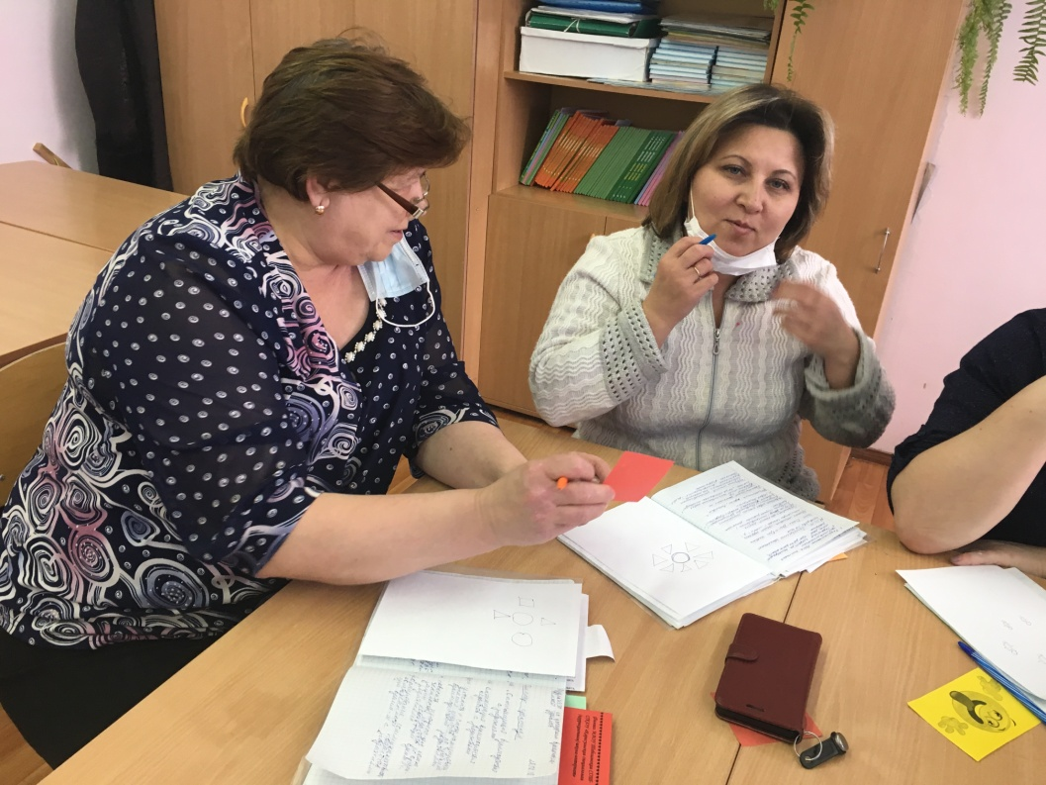Какая интонация наиболее приемлема в общении с родителями.

Педагоги, работающие с детьми, вынуждены время от времени, общаясь с родителями, передавать им информацию о ребенке носящую негативный характер. Чаще всего возникают трудности с родителями детей, доставляющих особые хлопоты педагогам. Негативная информация, переданная педагогом родителям, в дальнейшем может стать как началом сотрудничества между ними, так и началом затяжного конфликта. Во многом это зависит от формы, от манеры, от стиля ее подачи педагогом. Родитель, почувствовав в словах учителя нотки обвинения, либо постарается перейти в контрнаступление, защищая своего ребенка, либо «закроется» смиренно соглашаясь со всем, что скажет педагог, но, не проявляя ни какой инициативы.

Несколько вариантов сообщения негативной информации о ребенке:

1. В разговоре с родителями делать акцент не на обвинении, а на совместном поиске путей решения проблемы, это поможет сделать общение более эффективным.
2. Можно использовать такие выражения, как:

– **«давайте подумаем**, как можно заинтересовать, переключить в подобной ситуации, помочь отвлечься или помочь сосредоточиться» и т.п. главное предложить родителю, совместно заняться решением проблемы,

– **давайте попробуем так поступить или так**, т.е. предлагаем родителям сотрудничество, помощь.

1. Можно негативную информацию о ребенке передать в позитивном ключе, давая возможность родителю самому понять (озвучить) что происходит…«Ваня сегодня на занятии по окружающему миру в течение 5 минут очень внимательно слушал…».

Безусловно, родители знают, что занятие протекает значительно дольше и пяти минут явно недостаточно для усвоения материала. Подобное сообщение педагога не содержит прямого обвинения (если конечно не сообщать это иронической интонацией), но такой вариант может помочь в установлении контакта и достижении понимания, т.к. родитель, скорее всего, сам активно включится в разговор – (а далее можно использовать первый вариант – предложение сотрудничества).

Так же для рассказа родителям о поведении ребенка можно использовать **«принцип сэндвича»:** хорошая информация о ребенке должна предшествовать плохой, а завершение проходит опять на «хорошей» ноте. Первая часть разговора готовит эмоциональный фон для принятия второй, в процессе которой педагог говорить только о поступке, а не о личности ребенка, не обобщает информацию, не «навешивает ярлыки». А третий этап включает выявление сильных сторон ребенка, что может

стать опорой для поиска конструктивного решения проблемы, (можно поговорить о сильных сторонах ребенка используя первый прием).

**Упражнение «Как бы это сказать».** Это упражнение даст возможность применить принцип «сэндвича» и потренироваться в сообщении негативной информации.

**Работа в группах.**

Инструкция: «учитель» сообщает «родителю» о возникшей проблеме с ребенком используя технику «сэндвич». «Родитель» слушает, подавая минимальные вербальные реакции (да, угу, кто?, как это произошло? и т.п. – нерефлексивное слушание).

Через 3-5 минут «родитель дает обратную связь «педагогу», информируя его о том, как он себя чувствовал в момент беседы, и что на его взгляд можно было сказать по-другому.

Затем участники меняются ролями и желательно парами.

**Обсуждение упражнения.**

Ситуации: ваш ребенок получил «2», ребенок опаздывает систематически на уроки, сбегает с уроков.

Каждый педагог знает, как нелегко общаться с так называемыми «трудными» родителями. С целью приобретения навыка сохранения спокойствия в напряжённой ситуации мы предлагаем вам принять участие в **упражнении «Резервуар».**

Инструкция: закройте глаза. Представьте или вспомните ситуацию неприятной беседы с конфликтным , «эмоционально заряженным», родителем.

Примите на себя роль «пустой формы», резервуара или кувшина, в который Ваш собеседник «вливает» свои обвинительные слова, мысли, чувства. Постарайтесь ощутить внутреннее состояние «резервуара». Вы – просто форма, вы не реагируете на внешние воздействия, а только принимаете их в своё внутреннее пространство, оставаясь холодным и нейтральным. Вы – только пустая форма.

Потренируйтесь 2-3 раза перед началом беседы, и всё будет легко получаться. Когда вы будете уверены, что сформировали внутреннее состояние «резервуара», вступайте в диалог с собеседником.

Практика показывает, что эффективной является любая совместная деятельность родителей и педагогов, если у них есть единые задачи: сделать всё, чтобы дети росли счастливыми, активными, здоровыми, жизнелюбивыми, общительными, чтобы они стали гармонично развитыми личностями.

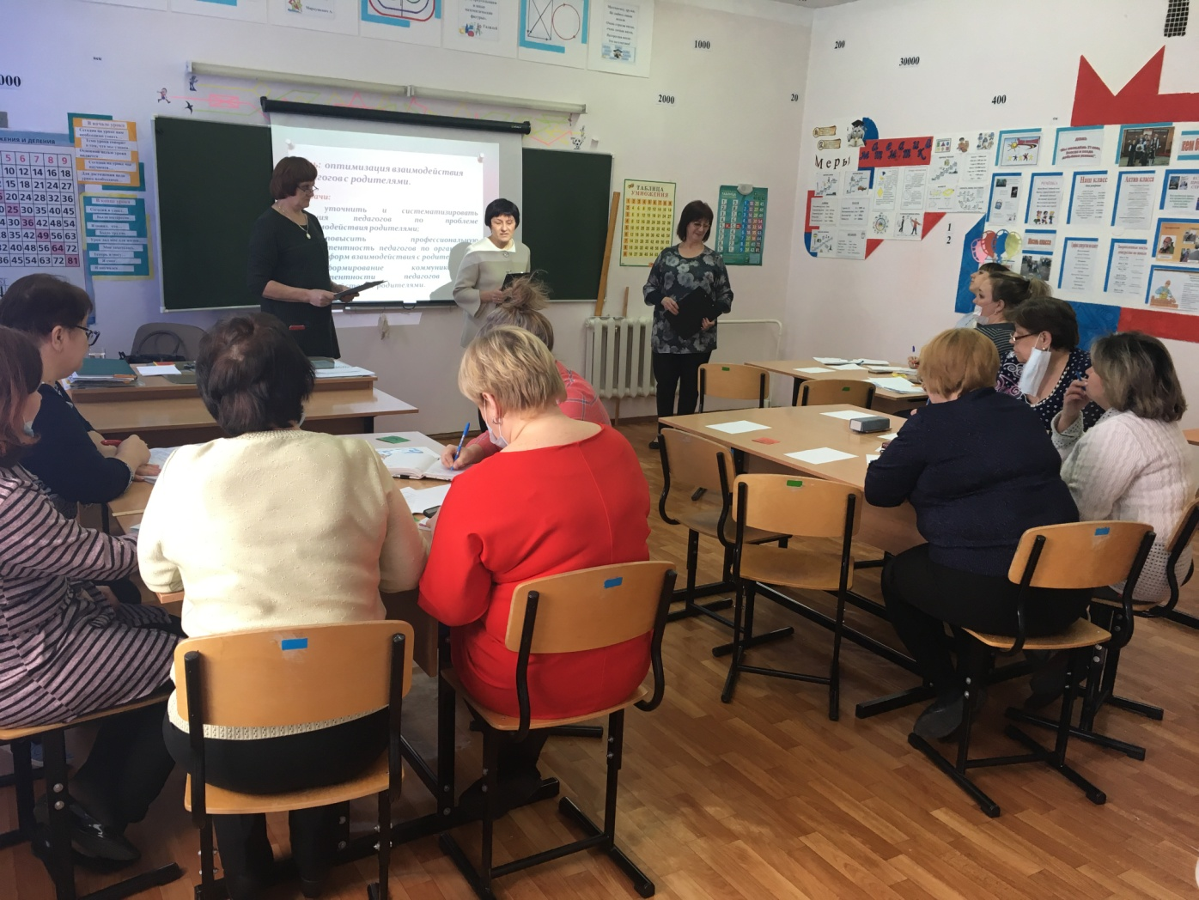Надеемся, что сегодня вы узнали что-то новое и интересное для себя и это поможет вам достичь взаимопонимания с родителями наших обучающихся.

**Решение:**

1. Полученную информацию принять к сведению.

2. Педагогу психологу Самойленко Э.Х. включить в план психолого-педагогического сопровождения образовательного процесса раздел по психолого - педагогическому просвещению родителей.

3. Повышать методическую компетентность педагогов по взаимодействию с родителями путем самообразования через реализацию ИОМ педагогов.

4. Активизировать совместную деятельность с родителями,

5. Апробировать в 2019-2020 учебном году инновационные формы взаимодействия с родителями: «Родительский клуб», «Родительский тренинг», «Мастер-класс», с включением их в перспективный комплексный планы воспитательной работы в классе и планы работы с семьями.

6. В 2019-2020 году создать творческую группу по осуществлению качественной реализации подпрограммы «Семья и школа- социальные партнеры» с включением совместной значимой деятельности и досуга родителей и обучающихся.

7. Педагогу психологу Самойленко Э.Х. осуществлять деятельность родительского клуба «Я- с тобой» путем формирования родительских подгрупп по семейным проблемам.